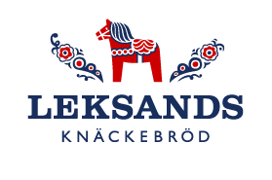
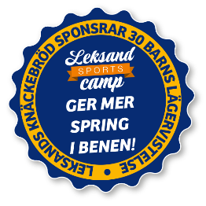

Leksand 8 februari 2019
30 Behövande barn på Knäcke Kollo!
Att äta nyttigt och att röra på sig är något vi på Leksands Knäckebröd förmedlar dagligen. Nu har vi startat ett samarbete med Leksands Sportscamp och Fryshuset där vi skall försöka ge så många barn till ensamma mammor som möjligt chansen att få komma till Leksand på Sportscamp.
Knäckebröd ger spring i benen! Genom att äta fullkorn till frukost, mellis etc, tex våra goda Rutiga knäckebröd bakade på svensk fullkornsråg, vatten från egen källa, jäst och en nypa salt som hemligt grundrecept så håller man sig mätt längre och orkar sporta mera.
När vi kom i kontakt med Leksands Sports Camp och dess grundare Björn Strand, som är Sveriges modernaste cup- och campanläggning och som sätter barnens hälsa i främsta rummet, kände vi att det kunde vara något för oss. Att vara med och satsa på barn till ensamma mammor med hjälp av Fryshuset känns riktigt gott i magen. Vi tycker att lägret drivs på ett seriöst sätt genom att de har många ledare för barnen, en hög kvalitet på mat och boende.
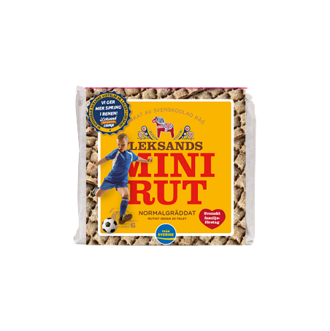
Förra året, 2018, var vi med och bidrog till att några barn kunde vara med på lägret och i år, 2019, gör vi en större satsning genom att ge 30 behövande barn möjlighet att åka på läger. Vi gör även en rolig och bra kampanj som syns på våra 5 Rutiga knäckebrödspaket där alla som köper något av dem får samla koder för deltagarrabatt till årets Leksands Sports Camp. Vi kommer även försöka utmana flera att hjälpa till så mer barn kan få åka och uppleva en sportigt Camp i Leksand
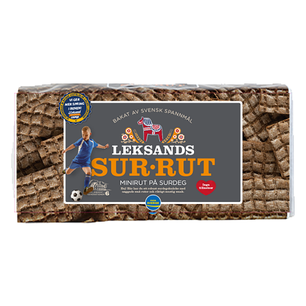
Hoppas vi ses i Leksand i sommar!

Annika Sund, Marknadschef, Leksands Knäckebröd AB
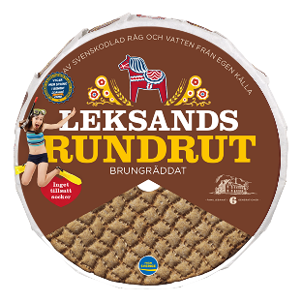
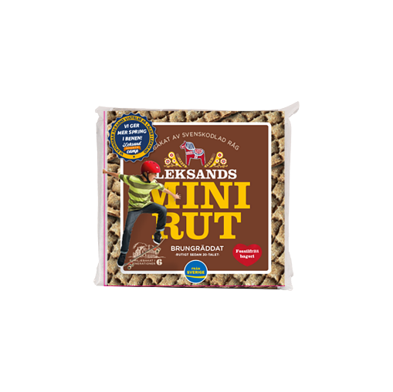
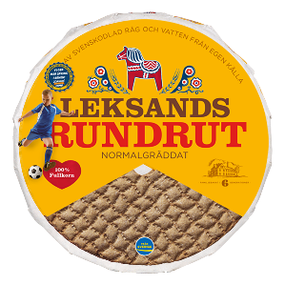
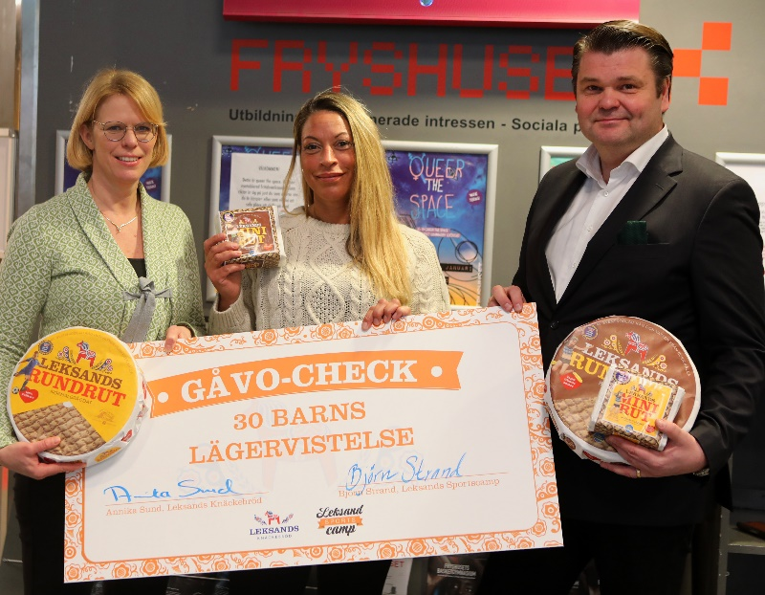
Annika Sund, Leksands Knäckebröd, Laila Belalem, Fryshuset
Björn Strand Leksand Sportscamp

